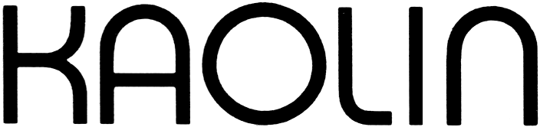

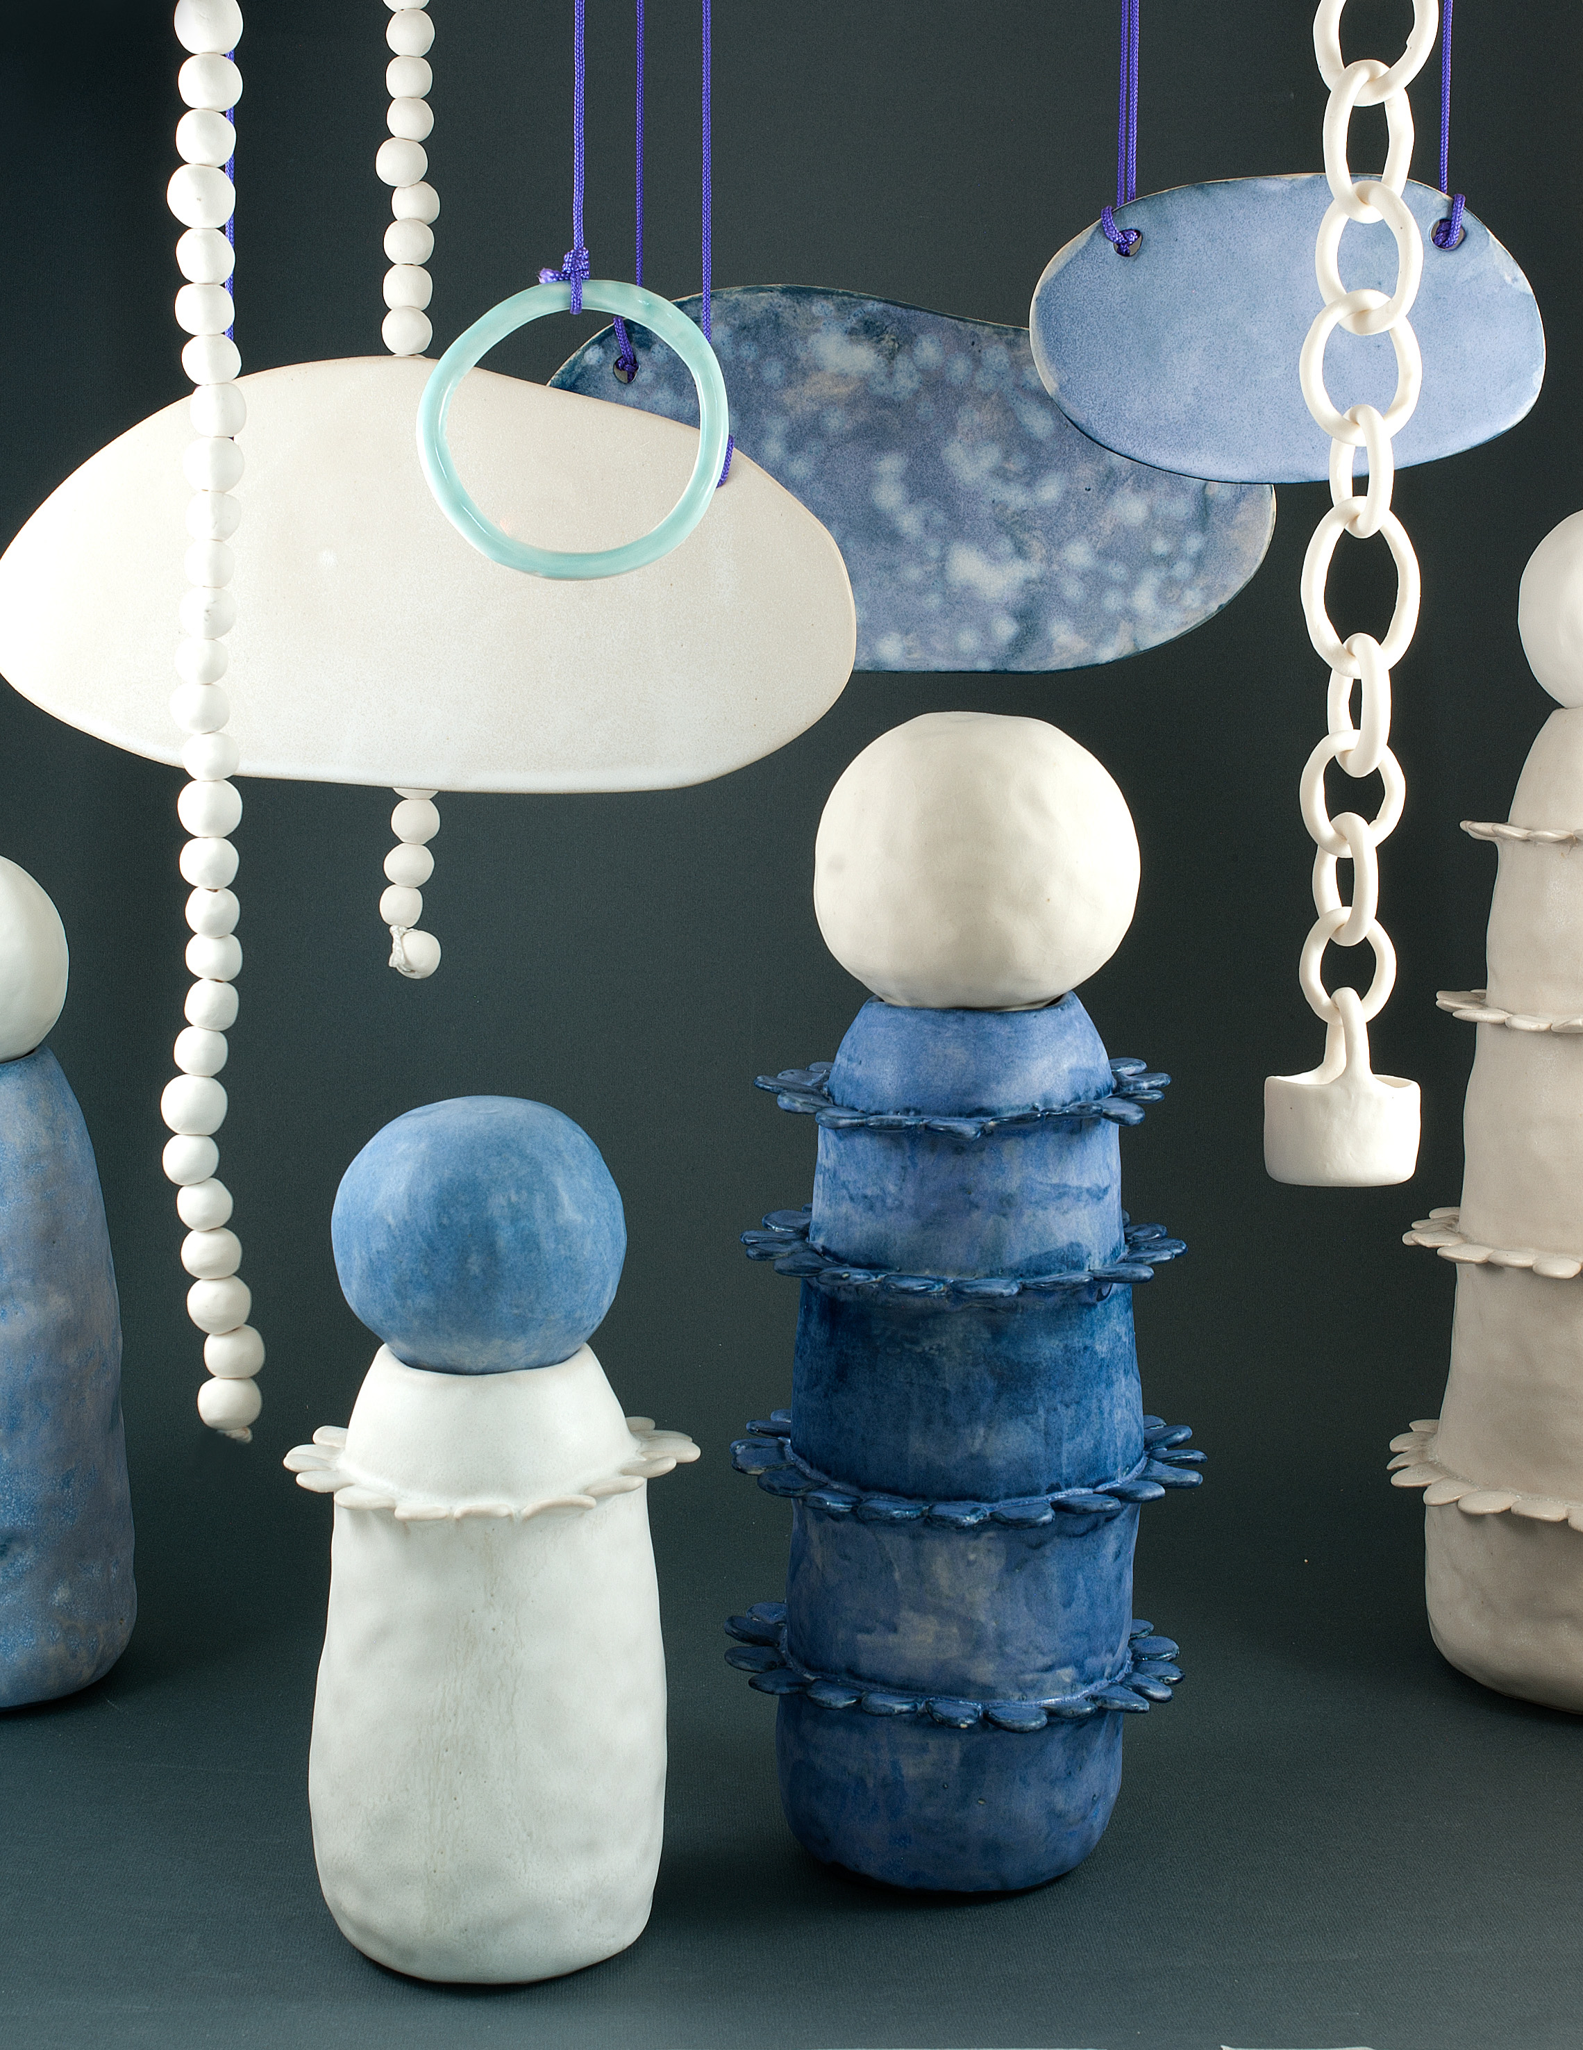

Sophia Wallgren 5.5 – 30.5 2018

Kedjereaktioner
En ständigt pågående kedja av idéer. Den ena formen leder till den andra. En scen tar långsamt plats. Moln tornar upp sig och svävar över de små krukorna. Landskapet komponeras.

Sophia Wallgren är intresserad av hur flera olika föremål kan bilda något nytt tillsammans när de placeras i grupp. Hur föremålen kommer att fungera tillsammans och i rummet är alltid närvarande i tillblivelsen av de enskilda objekten. Hon intresserar sig också för hur idéer föds ur processen och är mån om att ta vara på de uppslag som kommer ur själva arbetet.

Sophia Wallgren arbetar med en vit stengodslera eller en oglaserad porslinslera. Hon ringlar och tummar, handbygger eller kavlar vilket ofta gör föremålen lite skeva och oregelbundna, något hon gärna bejakar.

Sophia Wallgren är vikarie hos Kaolin sedan den 1 april 2018. Hon är verksam i Stockholm och utbildad på Nycklelviksskolans keramiklinje samt Bildlärarlinjen på Konstfack. Sedan 2011 är hon även medlem i kooperativet 125 Kvadrat på Södermalm.

Välkomna på vernissage lördagen den 5 maj, kl. 11-16

Hornsgatan 50
118 21 Stockholm
Tel. 08-644 46 00
www.kaolin.se
info@kaolin.se
Öppet: Mån-fre. 11-18, lör.11-16, sön. 12-16

